Филиал МКДОУ Баранниковский детский сад – Фадюшинский детский сад

Военно – спортивная игра «Зарничка», посвященная 23 февраля
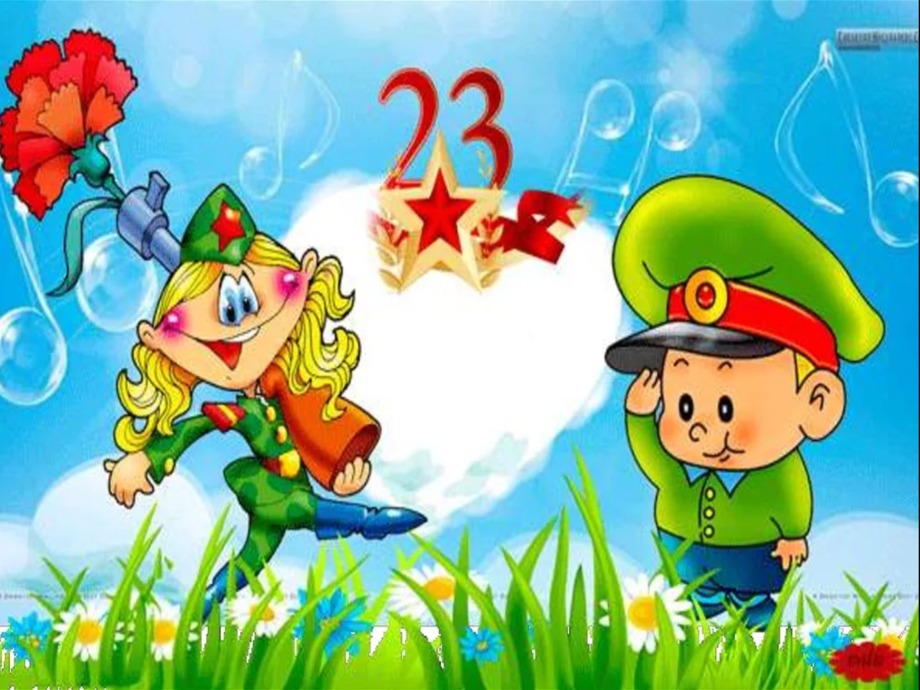

Воспитатель Акулова Ольга Михайловна,
первая квалификационная категория

д. Фадюшина, 2025г
Цель: формирование у детей дошкольного возраста патриотических чувств, воспитания любви и уважения к защитникам Родины на основе ярких впечатлений.
Задачи:
1. Закреплять умение преодолевать полосу препятствий, выполнять строевые упражнения, ориентироваться на местности.
2. Развивать силу, ловкость, быстроту, координацию движений, выносливость.
3. Оздоравливать организм ребенка с помощью движений и действий на свежем воздухе.
4. Воспитывать у детей качества необходимые будущему защитнику Родины, чувство взаимопомощи, выдержку, находчивость, смелость, упорство, умение сплоченно действовать в сложных ситуациях, ответственное отношение к поставленной задаче.
Атрибуты и оборудование:
• Для этапа «Биатлон» : пластмассовые лыжи 2 пары, мишень, мешочки с песком.
• Для этапа «Парашютисты» : 2 ледянки, несколько воздушных шариков.
• Для этапа «Танковый поход» : танк — мешок.
• Для этапа «Разведчики» : верёвка.
• Для этапа «Поле с боевыми припасами» : корзина, кегли, секундомер.
• Музыкальный центр, записи марша и военных песен.
Ход:
Под песню «Бравые солдаты»» муз. А. Филиппенко, сл. Т. Волгиной выходят на площадку..
Воспитатель : Сегодня мы собрались, чтобы отметить День рождения Российской Армии. Ведь защитники должны быть сильными, смелыми, умными. Смелыми – чтоб не испугаться врага, сильными – чтобы победить его, а умными – чтобы правильно обращаться с оружием. В честь нашей армии мы начинаем праздник «Защитники Отечества».
День нашей Армии сегодня.
Сильней её на свете нет!
Привет защитникам народа!
Российской Армии…
Дети (хором). Привет!
Поздравляю вас с началом военно-спортивной игры «Зарница»
Дети УРА! УРА! УРА!
1. «Строй»
Участники команд должны уметь выполнять различные строевые команды: «Равняйсь!», «Смирно!», «Налево!», «Направо!», «На месте – шагом марш!», «Стой!». Оценивается правильность и четкость выполнения строевых команд, общая организованность.

2. «Попади в цель»
Цель: попасть в мишень снарядом и набрать как
Участники по очереди, взяв палки, скользят до линии стрельбы, бросают мешочек с песком в мишень, стараясь попасть в цель. Так же передвигаются обратно, передают эстафету следующему участнику.

3. «Разминируй поле»
Цель: под снегом нужно найти как можно больше закопанных баночек.

4. «Сбей вражеский самолет»
На натянутой веревке необходимо сбить вражеский самолет.

5. «Полоса препятствий»
Прыжки в обручи, прохождение лабиринта, перелезть через сугроб.

6.«Разведчики»
Цель: проползти по-пластунски, не задев проволоку.

7. «Марш – бросок»
Ориентирование на местности. Каждой команде выдается маршрут, по которому необходимо пройти и найти пакет.
Офицер: Команды! Равняйсь! Смирно! Для подведения итогов военно – спортивной игры «Зарничка» готовы.
Подведение итогов, награждение команд

